1.启动SQL Server服务
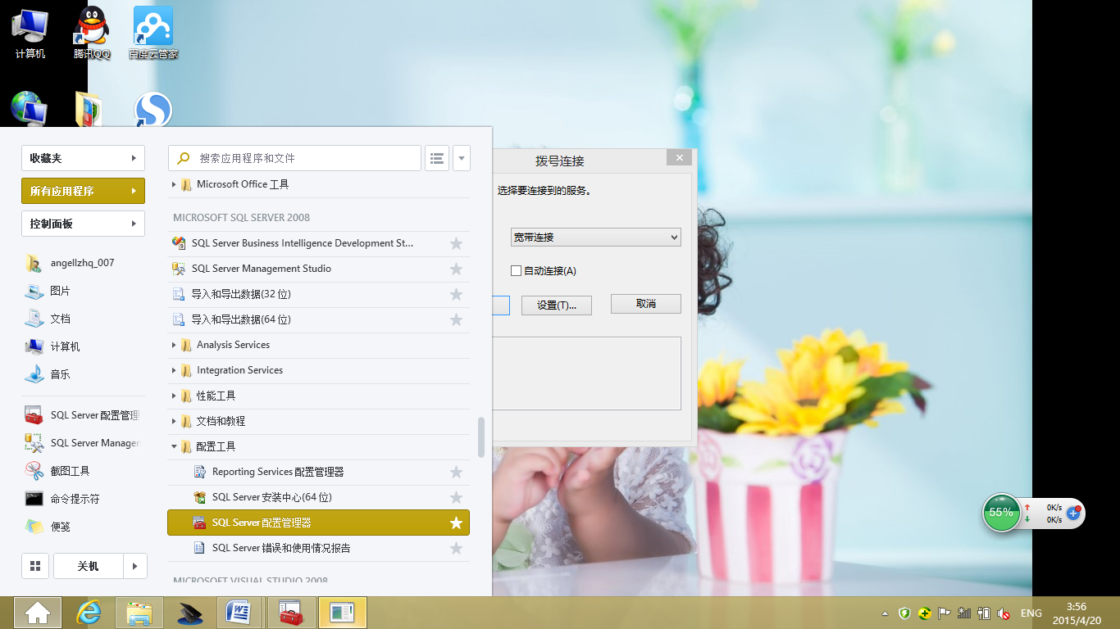
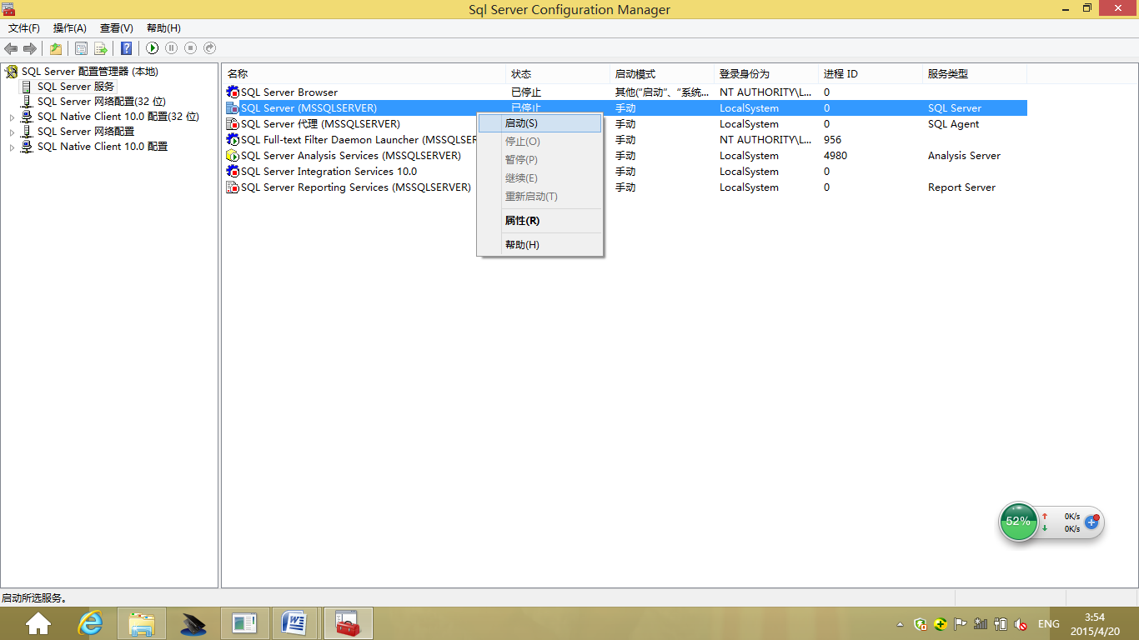
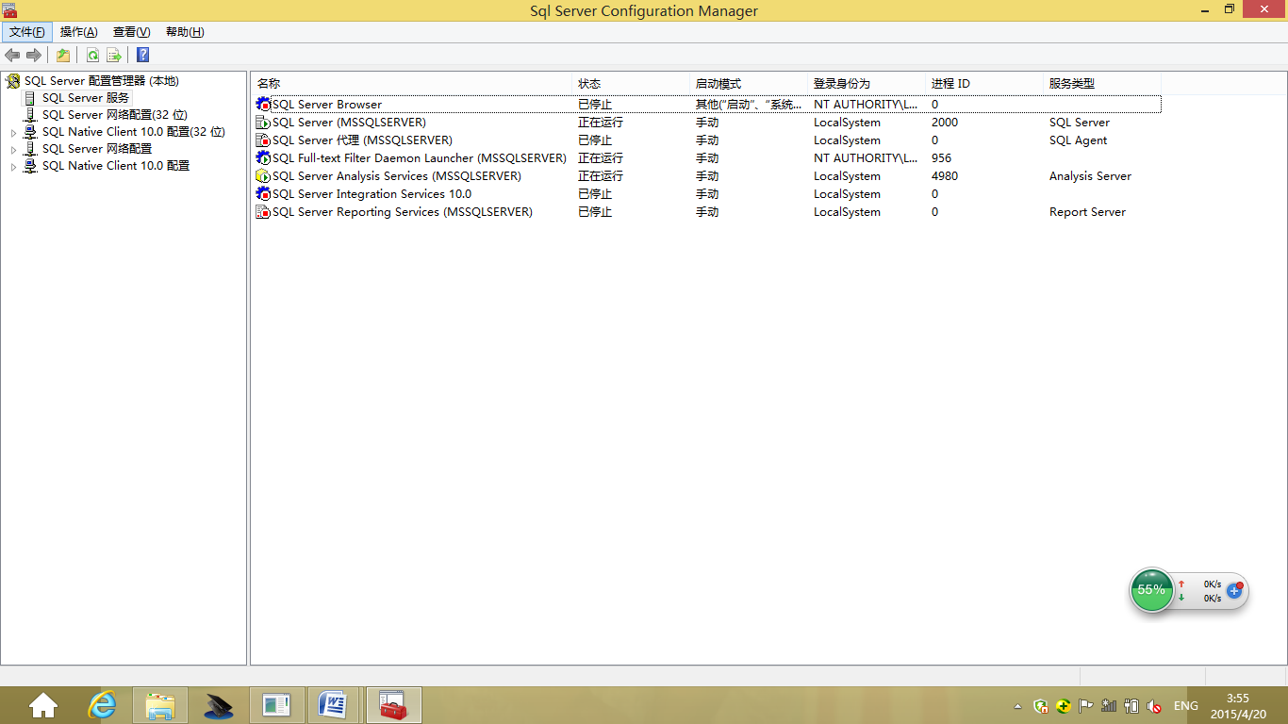
2.连接服务器
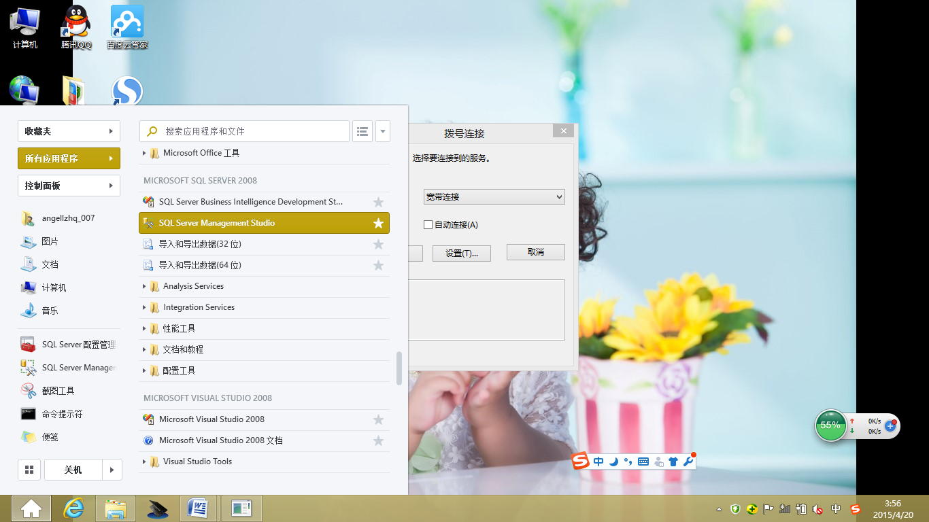
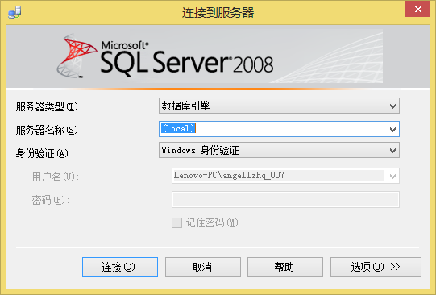
如果安装时选择了【Windows身份验证模式】，在【身份验证】后选择【Windows身份验证】
如果安装时选择了【混合模式】，在【身份验证】后选择【SQL身份验证】并输入用户名和密码
单击：连接

